Jean-Baptiste Vanier

Naissance: 21 octobre 1835, Saint Benoît co.Deux Montagnes, Québec.
Baptême : 23 octobre 1835, Saint Benoît co.Deux Montagnes, Québec.
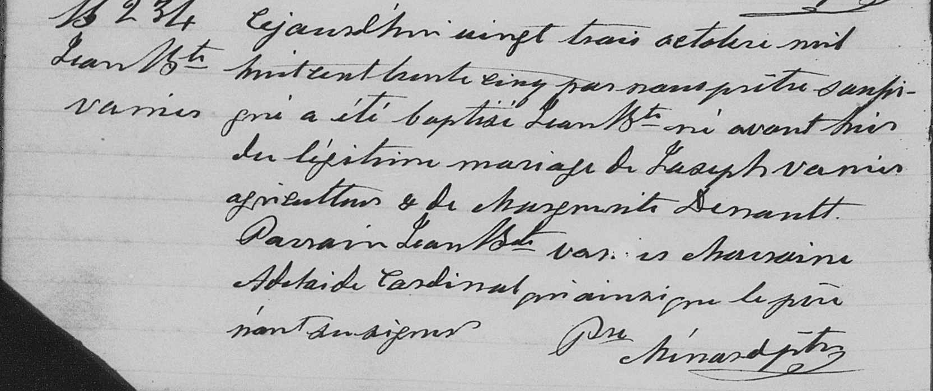

B-234 Cejourd’hui vingt trois octobre mil huit cent trente cinq par nous prêtre
Jean Bts soussigné a été baptisé Jean Bts né avant-hier du légitime mariage de
Vanier Joseph Vanier agriculteur et de Marguerite Denault.
Parrain Jean Bts vanier Marraine Adelaide Cardinal qui ainsi que le père
n’ont su signer.
Ménard ptre

Référence : Family Search.

